令和７年度（２０２５年度）「地下水と土を育む農業」及び「くまもとグリーン農業」
推進業務委託仕様書

１ 委託事業名
令和７年度（２０２５年度）「地下水と土を育む農業」及び「くまもとグリーン農業」推進業務委託

２ 目 的
本県では「地下水と土を育む農業推進条例」を制定し、県民全体の活動のもとで地下水と土を育む農業の取組みをさらに発展させ、本県の宝ともいえる地下水と土を５０年先、１００年先の未来に引き継いでいくこととしている。
そのため、生産者の意欲向上や一般県民に対する理解促進に資する各種取組みを通じて、地下水と土を育む農業の発展につなげていくことを目的とする。

３ 事業概要
次の（１）から（４）により実施すること。また、最終的な企画・制作・運営等の具体化については、熊本県（以下「県」という。）と受託者が協議のうえ決定する。

（１）「地下水と土を育む農業」及び「くまもとグリーン農業」（以下、「地下水と土を育む農業等」という。）の理解促進・ＰＲ
①「２０２５くまもと農業フェア」への出展
※なお、天候等の理由により「２０２５くまもと農業フェア」が開催されない場合は、代替案を県と協議の上、実施すること。
○集客のための取組み
出展の際は、以下の例を参考に、高い集客効果の見込める取組みを実施すること。また、取組内容を提案内容に組み込むこと。
例）・シンボルマークをテーマとしたぬりえ（参加者にノベルティプレゼント）
・パネルの内容をテーマとした簡単なクイズ（全問正解者にノベルティプレゼント）
・ガラポン
○ノベルティの作成（ハンドタオル、シール、鉛筆等）
イベント等で配布するノベルティの種類、作成数、デザインについても提案内容に組み込むこと。また、「くまもとグリーン農業シンボルマーク」を使用したデザインとすること。
なお、ハンドタオルの作成は必須とする。
②現地勉強会（バスツアー）の実施
以下のア、イのテーマで、地下水と土を育む農業等に取り組む県内ほ場等の視察を３回以上実施すること。
なお、アについては２回以上、イについては１回以上実施することとし、実施回数及び行程案については、提案内容に組み込むこと。・参加者は４０名程度（アは小学生及び関係者、イは一般消費者）とし、移動は貸切バスを使用すること。
・参加者の募集を含む一連の調整については受託者が行うものとする。
・視察には、アは地下水と土を育む農畜産物等、イは有機農産物を使用した昼食を提供することとし、視察先には謝礼（収穫体験代含む）を支払うこと。
なお、視察先への謝礼について、公共施設等を使用するなど謝礼が不要な場合はこの限りではない。
ア 子ども現地勉強会
・副読本『くまもとの地下水のひみつ』の内容の理解を深めるのに適した場所を選定し、行程を作成すること。
・くまもとグリーン農業の取組みについて小学生に理解しやすい資料を作成し、受託者が紹介すること。
イ 有機農業の消費者理解醸成に向けた現地勉強会
・有機農産物の収穫体験が可能なほ場、有機農産物の販売店舗をツアー先とすること。
〇くまもとグリーン農業のホームページ等のアクセス数増加に向けた取組み
・「くまもとグリーン農業」のホームページ（http://kumamoto-green.com/）の「アクセス数」及びフェイスブックの「フォロワー数」増加を目的に、くまもとグリーン農業に係る新規記事作成等を行い、委託期間の１ヶ月に１回以上それぞれに掲載する。なお、実施にあたっては、必要に応じ当該ホームページ委託業者との連携を図ること。
※広報にあたっては、別紙１の県所有の啓発資材の使用が可能である。

（２）「地下水と土を育む農業」及び「くまもとグリーン農業」の認知度向上及び販売促進
○地下水と土を育む農業等マルシェの実施
地下水と土を育む認証農畜産物やくまもとグリーン農業農産物（以下、「地下水
と土を育む農畜産物等」という。）について、一般消費者にその意義を知ってもらう
とともに、これまで接点の少なかった層も含めた新たな消費層の開拓につながる
マルシェを実施する。
（留意事項）
ア マルシェについて
・マルシェは、地下水と土を育む農産物等のマークを貼付けたものを受託者が
調達し、地下水と土を育む農業等についてわかりやすいチラシを配布しながら会場で販売すること。
・マルシェは、委託期間内に、２回以上行うこと。
・マルシェは、他団体が主催するイベントへの出展で変えることができる。ただし、一般消費者のうち新たな消費層への販売拡大の観点から、農林水産業系以外のイベントに参加すること。
イ 地下水と土を育む農畜産物等に係る啓発資材の作成について
・マルシェを行う際に使用する、地下水と土を育む農畜産物等に係る啓発資材
（ぬいぐるみ、パネル、チラシ等）の内容、デザインについて提案内容に組込むこと。
なお、新くまもとグリーン農業マークのぬいぐるみの作成は必須とする。

（３）広報
３（１）及び（２）を実施するうえで、マスメディアやＳＮＳ等を活用した効果的な方法により周知を行うこと。
広報にあたっては、消費者が地下水と土を育む農畜産物等を購入する機運を高めるとともに、農業者の地下水と土を育む農業への取組み意欲が高まる内容を提案すること。（例）新聞・フリーペーパー等の広告、Ｗｅｂ・ＳＮＳ広告等
（４）その他
①効果測定
・今年度委託事業の実績（結果）について、業務目的の達成度を効果測定する。

②その他の取組み
・上記（１）～（３）以外で、本事業の目的を達成するために効果的な取組案があれば、併せて提案すること。

４ 業務の実施にあたっての留意事項
- 受託者は、本業務の遂行にあたり、実施内容について県と協議しながら行うこと。
（２）本業務の遂行にあたっては、第三者に委託してはならない。ただし、あらかじめ書面により県の承諾を得たときは、この限りではない。
（３）本業務の遂行にあたり、企画提案の内容をそのまま実施することを約束するものではない。委託決定業者から提案のあった企画は、一部変更・調整して採用する場合がある。
（４）県から業務の処理に関し報告を求められた場合、受託者は速やかにその進捗状況を報告すること。
（５）本業務の遂行に必要となる機器等は、原則として受託者で用意すること。
（６）受託者が制作した成果物（理解促進用資材、デザイン及びデジタル素材等を含む）に係る著作権等の権利はすべて熊本県に帰属する。なお、成果物について、県は受託者に事前の連絡なく加工及び二次利用することができることとする。
（７）受託者は、本業務を通じて知り得た個人情報等について、目的外の利用、第三者に開示、漏洩をしてはならない。また、契約終了後も同様とする。
（８）委託業務を遂行するうえで必要となる一切の経費は、原則として受託者が負担する。
（９）県は、業務の実施にあたり、受託者が必要とする資料や情報の提供等について、支障のない範囲で協力する。
（10）本仕様書に定めのない事項、疑義が発生した場合又は本業務履行上必要な基本事項に変更の必要が認められた場合は、県と受託者でその都度協議のうえ決定するものとする。
（11）本業務の遂行にあたっては、国や県が定める新型コロナウイルス感染症の感染予防対策方針を遵守すること。業務を行うスタッフ等は、業務を開始する前に必ず検温、体調確認、手洗い、うがい、消毒を徹底するとともに、異常を感じるものは業務に携わらないようにすること。また、業務に携わる人員の氏名や連絡先を控えておくこと（県が情報の提示を求めた際には対応すること）。

５ 成果物の納入等
制作された成果物は、次のとおり熊本県に納入する。
（１） 納入期限
令和８年（２０２６年）３月１２日（木）
（２） 納品物
・委託業務により作成された啓発資材、デザイン等すべて（電子データを含む）
・業務完了報告書（様式６）
・実績報告書（カラー刷り２部）（紙及び電子データ）
（３） 納品場所
熊本県農林水産部生産経営局農業技術課

６ 委託費の支払い
業務の処理が完了した後、成果物の納入を受けて検査を行い、成果物の内容が契約上の要件を満たしていれば、委託費の支払いを行う。

７ 委託期間
委託契約締結の日から令和８年（２０２６年）３月１２日（木）までとする。

（別紙１）
熊本県所有の啓発資材

１ 地下水と土を育む農畜産物等専用の認証マーク
地下水と土を育む農畜産物等認証マーク

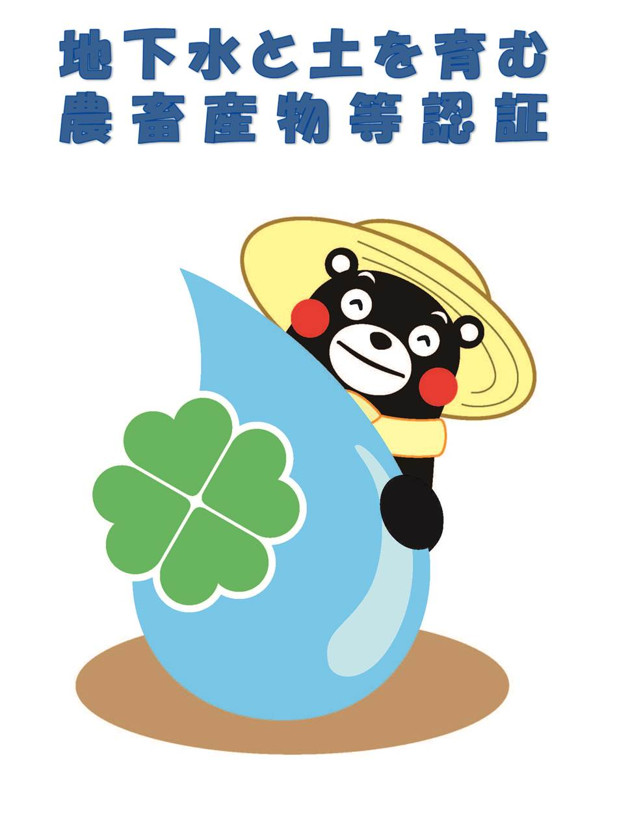

２ くまもとグリーン農業シンボルマーク
くまもとグリーン農業シンボルマーク



３ くまモン用麦わら帽子及びマフラー
くまもとグリーン農業関係のイベントの際に、くまモンが着用する。
